Лабораториялық жұмыс №3
ИҚ-ДИАПАЗОНДЫ ТАРАТҚЫШТАРДА ОПТИКАЛЫҚ СИГНАЛДАРДЫ АНЫҚТАУ
1. Жұмыс мақсаты
"RS turbo", "RS turbo Mobile-L"кешендерін қолдана отырып, инфрақызыл таратқыштардың оптикалық сигналдарын анықтау.
2. Қысқаша теориялық мәліметтер
Құпиялылықты арттыру үшін микрофонмен ұсталған ақпаратты беру үшін инфрақызыл арна қолданылады. Беретін бетбелгілер инфрақызыл (ИК) арна туралы ақпарат неғұрлым жетілдірілген, оларды анықтау қиынырақ. Алайда, осы құралдармен жұмыс істеудің қиындығы тікелей көру шегінде жұмыс істейтін арнайы қабылдағышта – олардан келетін ақпаратты тек тыңдауға болады.
Жабық бөлмедегі сөйлесулерді едәуір қашықтықта тыңдау қажет болған жағдайда лазерлік акустикалық локациялық жүйелер (ЛАЛЖ) қолданылады. Іс жүзінде мұндай жүйелер жиі кездеседі лазерлік микрофондар деп аталады. ЛАЛЖ когерентті сәулелену көзінен (лазерден) және оптикалық сәулелену қабылдағышынан тұрады. Таратқыш пен қабылдағыштың жоғары механикалық тұрақтылығын қамтамасыз ету үшін соңғылары штативке орнатылады. Таратқыш пен қабылдағыш кәдімгі портфель дипломында тасымалданады. Әдетте, мұндай жүйелерде жақын ИҚ-да жұмыс істейтін лазерлер көзге көрінбейтін толқын ұзындығының диапазоны. (0,9...1,1 мкм) қолданылады.
Жүйенің жұмыс принципі келесідей. Таратқыш сыртқы терезе әйнегін тар лазер сәулесімен сәулелендіреді. Қабылдағыш бақыланатын үй-жайда сөйлесулерді жүргізу кезінде туындайтын акустикалық (сөйлеу) сигналының өзгеру заңы бойынша амплитудасы мен фазасы бойынша модуляцияланған шашыраңқы шағылысқан сәулеленуді қабылдайды. Қабылданған сигнал демодуляцияланады, күшейтіледі және тыңдалады, бас телефондарда немесе магнитофонға жазылады. Жақсарту үшін қабылдағышта арнайы шуды болдырмайтын құрылғы қолданылады. Лазер сәулесін нысанаға бағыттау үшін таратқышпен және қабылдағышпен бірге арнайы нысаналар қолданылады.
Қарапайым лазерлік микрофонның схемасы суретте көрсетілген. 1. Акустикалық сигнал көзі шығаратын дыбыстық толқын бөлменің бүйірінен ауа әйнегінің интерфейсіне түсіп, діріл тудырады (әйнек бетінің бастапқы күйінен ауытқуы). Бұл ауытқулар әйнектің сыртынан шағылысатын жарықтың дифракциясын тудырады.
Егер құлаған оптикалық сәуленің өлшемдері "беттік" толқын ұзындығымен салыстырғанда аз болса, онда шағылысқан жарықтың әртүрлі компоненттерінің құрамында нөлдік ретті дифракциялық сәуле басым болады.
Бұл жағдайда, біріншіден, жарық толқынының фазасы уақыт бойынша дыбыс жиілігімен және сәуленің қимасы бойынша біркелкі болады, ал екіншіден, сәуле айна шағылысының бағыты бойынша дыбыс жиілігімен "дірілдейді".

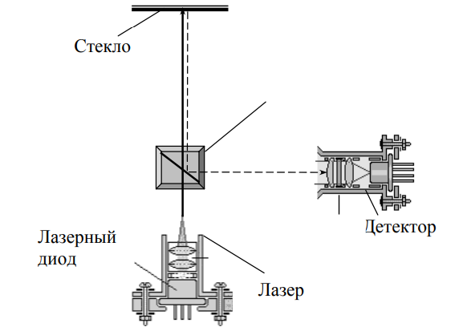
Сурет. 1. Қарапайым лазерлік микрофон схемасы
Шағылысқан лазерлік сәуле сплиттерден сезімтал лазерлік сәуле қабылдағышпен (детектормен) қабылданады. Қолдану сплиттер (сәулелік бөлгіш) құлаған және шағылысқан сәулені азайтуға мүмкіндік береді. Шағылысқан лазерлік сәулеленуді демодуляциялау кезінде сөйлеу ақпараты шығарылады.
Лазер мен қабылдағыш толқындардың инфрақызыл диапазонында жұмыс істейтін күрделі лазерлік акустикалық локация жүйесін ("лазерлік микрофон") құрайды.
Лазер, сплиттер және детекторды бір құрылғыға біріктіруге болады. Бұл жүйелер акустикалық сипаттамалары бойынша барлық есіктер болған кезде көлемді Гельмгольц резонаторына жақын шағын бөлмелердегі сөйлесулерді тыңдау үшін тиімді бөлменің терезелері жақсы тығыздалған. Олар тиімді және автокөлік салондарында жүргізіліп жатқан әңгімелерді тыңдау үшін.
Қазіргі заманғы ЛАЛЖ ақпаратты сыртқы ғана емес, сонымен қатар ішкі терезе әйнектерінен, айналардан, шыны есіктерден және басқа заттар. Кейбір жағдайларда терезе әйнектері жасырын өңделеді. Лазерлік сәулеленудің шағылысу коэффициентін, барлау ауқымын арттыратын арнайы композиция.
Лазерлік акустикалық барлау жүйелері диффузиялық шағылысу кезінде 100-ге дейін әсер етеді...Әйнектерді арнайы өңдеусіз 300 м, әйнектерді олардан диффузиялық шағылысқан лазер сәулесінің қуатын едәуір арттыратын арнайы материалмен өңдеу (жабу) кезінде – 500 м дейін және терезе әйнектеріне орнату кезінде – километрден астам арнайы бағытталған шағылыстырғыштар (триппель-призма).
Акустикалық барлау құралдарын тек жүргізіліп жатқан сөйлесулерді тыңдау және жазу үшін ғана емес, сонымен қатар принтер сияқты мәтінді басып шығару кезінде пайда болатын акустикалық тербелістерді ұстап алу үшін де қолдануға болады. Акустикалық ақпаратты өңдеудің заманауи арнайы кешендері басып шығарылған акустикалық сәулелену арқылы басып шығарылатын мәтінді қалпына келтіруге мүмкіндік береді.
3. Жұмысты орындауға тапсырма
Таратқыштар жасай алатын "қауіпті" сәулеленулердің тізімін жасаңыз. Көптеген анықталған сигналдардың арасында тыңдау құрылғыларын анықтау үшін қажетті талдау әрекеттерін орындаңыз.
4. Жұмысты орындау тәртібі
4.1. Жеке тапсырма жасау
Автоматты сканерлеу режимдерін, анықтауды және
"RS turbo" жүйесінде тапсырмалар қолданылады.

Тапсырма бағдарламада сақталады және компьютерде қолданылатын барлық деректерді қамтиды. Сканерлеу қабылдағышы мен перифериялық аппаратураны басқару. Тапсырмамен бірге бағдарлама оны орындау кезінде алынған ақпаратты сақтайды: спектрлік панорамалар және анықталған сигналдардың тізімі.
Нақты мәселелерді шешу үшін оператор кез-келген тапсырманы жасай және сақтай алады. Әр тапсырма бір немесе бірнеше операциялардан, сымды және оптикалық желілердің екі түрінен тұрады.
4.2. Параметрлер мәзірінен "параметрлерді орнату"таңдаңыз. "Бағдарламаны орнату" терезесінде "тапсырмалар" қойындысын нұқыңыз (сурет. 2).
4.3. Қосымша бағдарлама параметрлерін реттеңіз
Бұл бетбелгіде (сурет. 3) бағдарламаның кейбір қосымша параметрлері енгізіледі: әдепкі сұрыптау әдісі анықталған сигналдардың тізімін, акустикалық зондтау әдісімен сәйкестендірілген сигналдың тізімге енгізілгені туралы хабарлау тәсілі, сондай-ақ сондай-ақ, RS/l түрлендіргішінің түрлендіру жиілігі.
Сұрыптау әдісі анықталған сигналдардың жиілік тізімдеріндегі жазбаларды орналастыру тәртібін анықтайды: тасымалдаушы жиіліктің жоғарылауы, максималды деңгей, уақыт, анықталған күн және анықталған сигнал спектрінің ені бойынша.
Бетбелгіде таңдалған сұрыптау әдісі есте сақталады және бағдарлама іске қосылған сайын әдепкі бойынша қолданылады.
Оны бағдарламаның негізгі терезесіндегі құрал түймесімен немесе "мәзірді сұрыптау – көрініс – терезе– тізімдерді сұрыптау" командасымен шақыру арқылы тез өзгертуге болады.

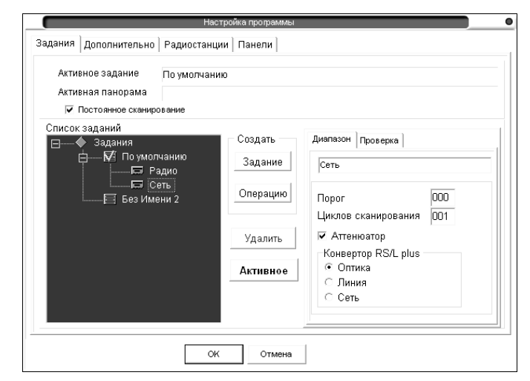
Сурет. 2. "Тапсырмалар" Бетбелгісі

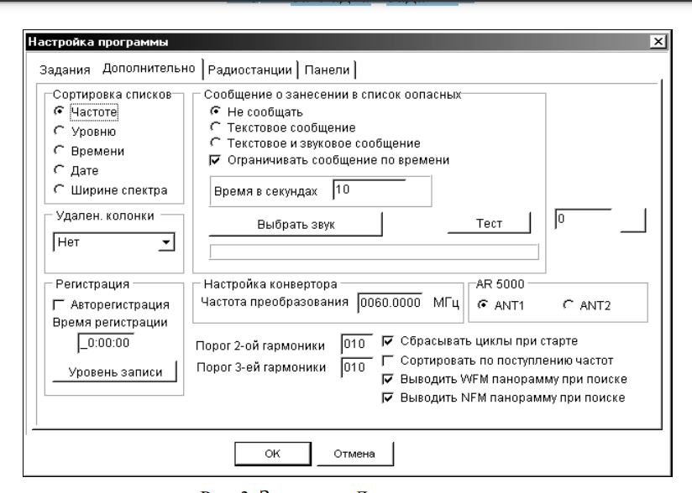
Сурет. 3. Қосымша Бетбелгі
Бағдарламаны келесі рет іске қосқан кезде тізімдердегі жазбалардың орналасуы "қосымша" бетбелгілерінің "тізімдерді сұрыптау"бөлімінде көрсетілген позицияға сәйкес келеді.
"Тізімге енгізу туралы Хабарлама" бөлімінде сіз әдісті таңдай аласыз, акустикалық зондтау әдісімен сигналды сәйкестендіру туралы құлақтандыру немесе құлақтандырудан бас тарту. Егер сіз "мәтіндік хабарлама" позициясын бөлсеңіз, онда акустикалық зондтау арқылы радиомикрофон сигналы анықталған кезде экранда "Назар аударыңыз!
Дыбыстық жауап табылды! Жиілігі 450,18 МГц". Бұл жағдайда сканерлеу процесі тоқтатылады.
Егер сіз "уақытты шектеу" позициясын белгілеп, уақытты енгізсеңіз секунд, сканерлеу осы уақыт өткеннен кейін жаңартылады. "Мәтіндік және дыбыстық хабарлама" позициясын ескере отырып, пайдаланушы сонымен қатар, ойнатылатын дыбыстық дабылды алыңыз, компьютердің дыбыстық тақтасы арқылы. Дыбыстық хабарлама стандартты Windows файлдарын жүктеу терезесін ашатын "дыбысты таңдау" түймесін басу арқылы таңдалады.
Кеңейтімі бар дыбыстық файлдар .стандартты Windows жеткізу жиынтығынан wav windows \ media қалтасында болуы мүмкін. Таңдалған аты дыбыстық файл осы бетбелгі бөлімінің төменгі жағында көрсетіледі. Файлды тест түймесін басу арқылы алдын-ала тыңдауға болады. Бұрын стандартты бағдарламаның дыбыс деңгейін Windows те реттеу қажет.
"RS/L plus" түрлендіргішінің түрлендіру жиілігін енгізу позициясында оның мәнін құрылғы корпусында көрсетілген МГц-ке жазу керек, бағдарламаның өзі бұл мәнді 12,5-кГц торға автоматты түрде қайта есептейді. Қосымша параметрлерді енгізу аяқталғаннан кейін OK түймесін басу керек. Сіз "болдырмау"түймесін басу арқылы енгізілген өзгертулерден бас тарта аласыз.
4.4. Сканерлеу және анықтау
Сканерлеу операцияларын іске қосу үшін "бағдарламаны орнату" терезесінде қажетті тапсырманы іске қосу керек, "Желі" спектрлік панорама экранының қажетті бетбелгісін таңдап, құралды нұқыңыз бағдарламаның негізгі терезесінің төменгі жағындағы "бастау" батырмасы немесе батырмасы.
Тапсырманы іске қосқаннан кейін спектрлік бағдарлама бағдарламаның негізгі терезесіне жүктеледі панорама (қызыл) және анықталған сигналдардың тізімі берілген тапсырма бойынша жұмыстың алдыңғы сеанстарының барысында панорама және/немесе тізімдер соңғы тазаланған сәттен бастап (панорама тапсырмасын бірінші рет іске қосқан кезде тізімдер бос болады). Егер тапсырмада жүктеу диаграммасын пайдалану қарастырылған болса, оның спектрлік панорамасы артқы жағы көк. Сканерлеу басталғаннан кейін бағдарлама көрсетілетін ағымдағы спектрлік панораманың құрылысын бастайды алдыңғы жағында жасыл.
Сигналды анықтағаннан кейін бағдарлама оның параметрлерін таңдалған жіктеу критерийлеріне сәйкес тізімдерге енгізеді және тесттерді орындайды. Егер олар тапсырмада берілген болса, сәйкестендіру. Тізімдерді қарау сканерлеу процесі қалаған бетбелгіні нұқып, тік айналдыру сызғышымен жазбаны таңдау арқылы мүмкін болады. Егер сигнал анықталса және алдыңғы жұмыс сессиялары кезінде тізімге (тізімдерге) енгізілсе немесе
сканерлеу циклдары, содан кейін қайта анықталған кезде ол тізімге енгізілмейді. Сканерлеу барысында табылған барлық нәрсені бекіту үшін
сигналдар, алдымен "белгісіз" сәулеленулердің тізімін тазарту қажет. Тапсырманың барлық операцияларын орындағаннан кейін бағдарлама тоқтап, негізгі терезеге өтеді. Сканерлеуді тоқтатуға болады "тоқтату" батырмасы.
Бетбелгінің жоғарғы жағында бөлменің реверберациялық суреті көрсетіледі, оны көру үшін айналдыру сызғышын қолдануға болады (сурет. 4).
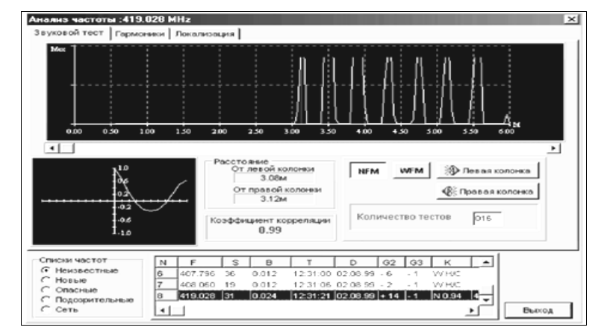
Сурет. 4. Дыбыстық зондтау терезесі

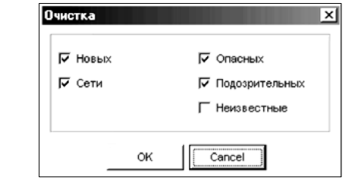
Сурет. 5. Тізімді тазалау терезесі

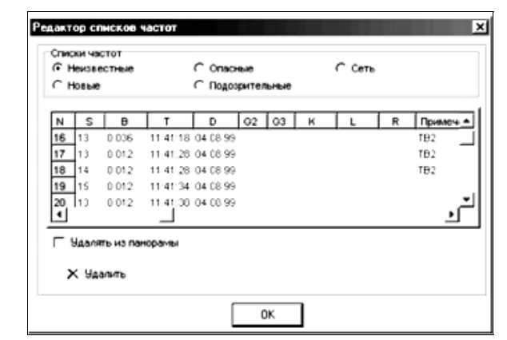
Сурет. 6. Жиілік тізімін өңдеу терезесі
5. Есеп мазмұны
Зертханалық жұмысты орындау үшін тапсырма беріңіз. Көрсету тапсырманы орындау кезінде алынған эксперименттік мәліметтердің нәтижелері.
Бақылау сұрақтарына жауап беріңіз.
1. Икдиапазон сигналдары үшін арнаның негізгі ерекшеліктерін көрсетіңіз.
2. Сөйлеу сигналы инфрақызыл сәуле көмегімен қалай беріледі?
3. ИҚ арнасында сөйлеу туралы ақпараттың ағып кетуінен қорғау әдістерін атаңыз
.

